Che cos’è il Microblading?

il Microblading ha come base lo stesso principio del Trucco SemiPermanente è cioè introdurre dei pigmenti colorati sotto la pelle con l’intento di creare e migliorare la forma delle sopracciglia o di creare una nuova arcata sopraccigliare ove non esiste per motivi diversi (alopecia, diradamento, cattiva epilazione, ecc. ecc.) che duri in un tempo limitato ( 1 anno – 2 anni – ) poiché vengono usati dei pigmenti bioriassorbibili con i quali è garantito il non viraggio del colore.
Rispetto al metodo tradizionale del Trucco SemiPermanente (con la macchinetta) viene usata una matita munita di una lama con tanti micro aghi i quali tracciano delle microincisioni che introducono il pigmento sotto pelle.
Il risultato è meraviglioso con un effetto molto naturale, cosi naturale che ci si può dimenticare proprio di essere stati sottoposti ad un trattamento di Trucco SemiPermanente alle Sopracciglia.
Decrittando la parola Microblading dalla lingua Inglese si evince: Micro = Micro; Blading (blade) = Lama, strumento a forma di lama con tanti micro lame, questo è l’utensile o dispositivo per effettuare il cosiddetto “tatuaggio alle sopracciglia” totalmente MANUALE.

Microblading

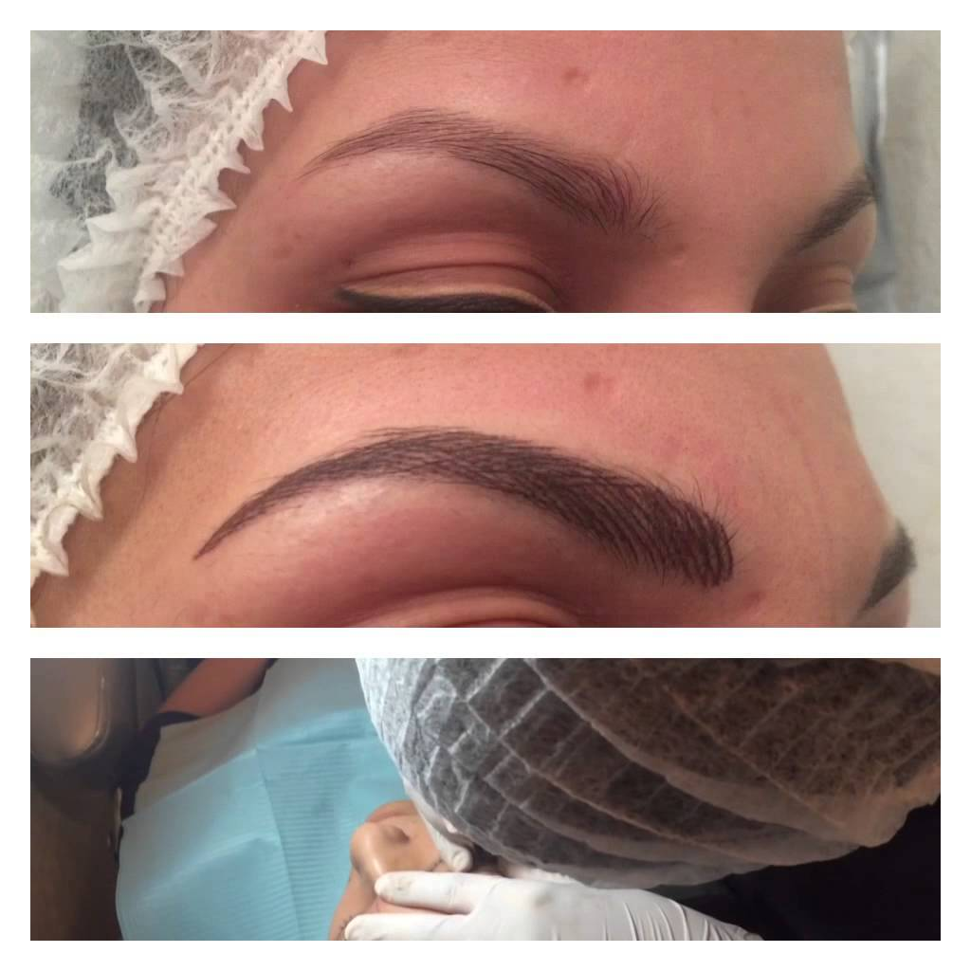

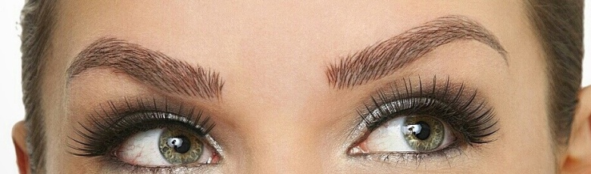

www.ibarberini.com

Microblading

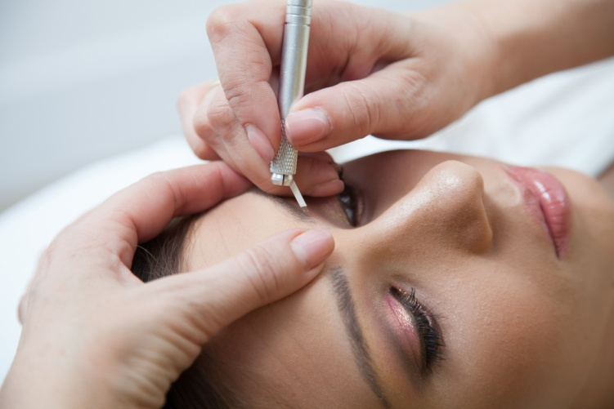

Roma Via F.Ozanam, 45

0658233871 0658200120

info@ibarberini.it

Questa tecnica (Microblading) è molto ma molto più difficile di quella tradizionale (macchinetta), quindi è BENE AFFIDARSI a professionisti del settore che abbiano effettuato dei corsi specifici e professionali e che hanno già avuto esperienza lavorativa con questo tipo di tecnica che dà dei risultati ECCELLENTI sulle sopracciglia con un effetto meravigliosamente ed estremamente naturale.
La tecnica di trucco semipermanente manuale alle sopracciglia (Microblading) ultra-realistica è consigliata soprattutto a tutti coloro che vogliono avere un EFFETTO NATURALE delle proprie sopracciglia.
La forma, il colore e l’intensità sono scelti in base alle caratteristiche ed allo studio visagistico del proprio viso.

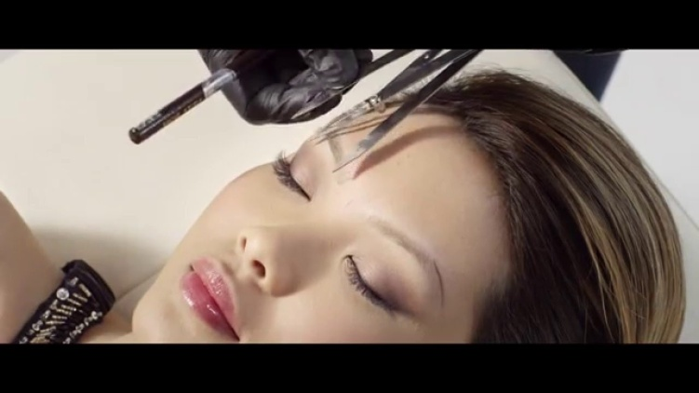

Controindicazioni Trattamento di Microblading
Gravidanza,Tumori, Cura con Chemioterapia, Disturbi mentali,Diabete, malattie somatiche gravi, Infiammazioni acute in corso, Epilessia, ridotta coagulazione del sangue e malattie associate ad essa, assunzione di alcool prima del trattamento. (L’uso di Terapie Antibiotiche e Ormonali possono portare ad una veloce “depigmentazione”)

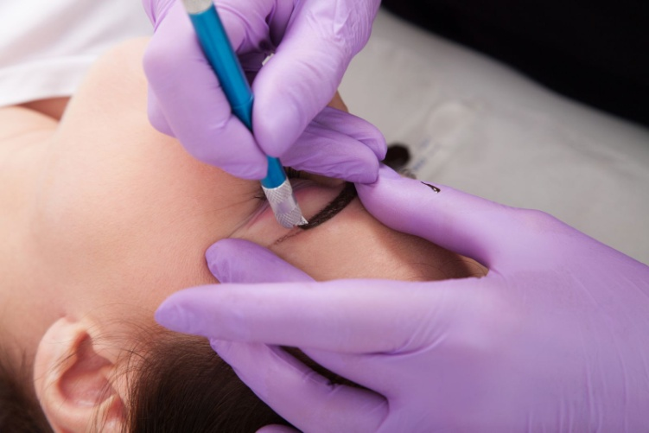

Cure post Trattamento:

Dopo un’ora circa dal Trattamento, risciacquare le sopracciglia con sapone neutro, rimuovere i residui di crema, asciugare delicatamente ed applicare uno strato sottile di Skin candy After gel. Ripetere questa operazione ogni ora solo nelle prime 4 ore dal Trattamento .La sera prima di andare a dormire, ripetere l’operazione di pulizia A partire dal 2° e fino al 7° giorno, ripetere la procedura, 2/3 volte al giorno.

Da Evitare sulla zona trattata, nella prima settimana:

-Fondotinta- Creme ( eccetto quella protettiva )

-Contatto con l’acqua, sapone, shampoo

( E’ consigliato lavare i capelli dal Parrucchiere, onde evitare contatto con lo shampoo ).Per un mese circa evitare Mare, Sole, Piscina, Sauna, Solarium

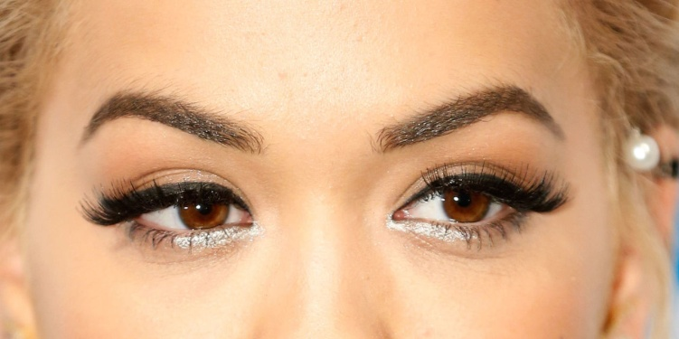

Tempo del trattamento e Cura

La seduta dura circa 2 /2.30 h.

Il modo migliore di cura:
- non mettere a contatto la zona con l'acqua per i due giorni successivi al trattamento
- non applicare quantità abbondanti di crema, bensì applicarla solamente al bisogno, ossia quando si avverte secchezza
( applicare una crema tipo Bepantol

senza antibiotico per proteggere la zona

dall'acqua e dagli agenti esterni.
- ripulire la zona con un soluzione fisiologica,
- evitare di tenervi i capelli sopra fino a quando il tatuaggio non sarà guarito (15 giorni circa). Per una decina di giorni non esporsi al sole, non andare in piscina.

Costi Microblading
1° seduta €. 400.00 ( è compreso la 2° seduta obbligatoria dopo 50-60 giorni ).
Acconto 30% alla prenotazione, saldo alla prima seduta

RITOCCO periodico ( se necessario )
Ritocco sopracciglia entro il 6° mese € 250.00
dal 7° mese al 12° mese € 300.00
oltre il 12° mese come prima seduta

